# Дата: 18.02.

**Клас: 1 – Б**

**Предмет: *Фізична культура***

# Тема: Організовуючі вправи. Загальнорозвивальні вправи в русі. Елементи гімнастики: напівшпагат, шпагат. Рухлива гра.

**Мета** : ознайомити з елементи гімнастики: напівшпагат, шпагат; формувати у дітей знання організуючих і стройових вправ в русі, знання правил шикування в шеренгу; тренувати у виконанні організовуючих вправ та різновиди ходьби і бігу; продовжити знайомство з новими рухливими іграми; сприяти вихованню морально-вольових якостей: витривалості, сили, спритності, здорового способу життя.

# Хід уроку

## Під час дистанційного навчання дуже не хочеться вставати з ліжка, особливо дітям. Для того, щоб ранок розпочинався з користю, рекомендуємо зайнятись разом зарядкою. І корисно і приємно. У сьогоднішніх відео діти виконають ряд фізичних вправ, які легко виконувати вдома. Ніяке обладнання чи спортзал не потрібно!

**І. ВСТУПНА ЧАСТИНА**

# ТБ під час виконання фізичних вправ вдома.

[***https://www.youtube.com/watch?v=haAfK10vH7s***](https://www.youtube.com/watch?v=haAfK10vH7s)

# Організовуючі та стройові вправи. а) Шикування в шеренгу

**б) Організовуючі та стройові вправи.**

**ІІ. ОСНОВНА ЧАСТИНА**

# Загальнорозвивальні вправи в русі.

* 1. 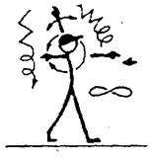Ходьба з різними рухами рук із різних вихідних положень (в різні сторони, вгору, вперед). Перехід із одного положення в інше: – зигзагоподібно, невеликими коловими рухами, вісімками і т.д. Під час виконання вправи долоні вгору або донизу.
  2. 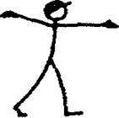Ходьба зі зміною положення асиметрично розташованих рук. Наприклад: одна вперед, інша в сторону; одна вгору, друга в сторону; одна вперед, друга вниз і т.д.
  3. 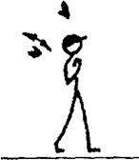Ходьба з розгинаннями рук із різних вихідних положень (руки до плечей, перед грудьми, за головою, за спиною і т.д.) і поверненням у вихідне положення. Те саме з асиметричними рухами рук.
  4. 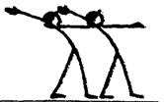Ходьба у напівнахилі, руки на плечах партнера, який попереду. Те саме на носках, на п'ятках. Те саме у шерензі.
  5. 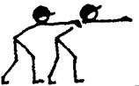Те саме, але з прогинанням тулуба назад і почерговим підніманням рук і поверненням у вихідне положення.
  6. 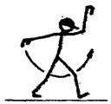Ходьба з великою амплітудою рухів руками.
  7. 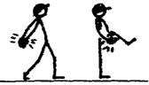Ходьба з оплесками у долоні під колінам зігнутої ноги за спиною.
  8. 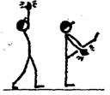Ходьба з оплесками у долоні під прямою ногою і над головою.

# Елементи гімнастики: напівшпагат, шпагат. Розминка для шпагату.

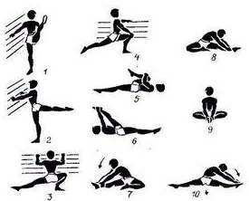

[**https://www.youtube.com/watch?v=SBqsXeaPCZU**](https://www.youtube.com/watch?v=SBqsXeaPCZU)

**ІІІ. ЗАКЛЮЧНА ЧАСТИНА**

* 1. **Рухлива гра.**

***Бажаю вам гарного настрою і міцного здоров’я!***